JRTPPI 7 (1) (2016)
Jurnal Riset
Teknologi Pencegahan Pencemaran Industri
Journal homepage : ejournal.kemenperin.go.id/jrtppi
Verifikasi low cost particulate sensor sebagai sensor partikulat pada modifikasi teknologi wet scrubber
Low cost particulate sensor verification as particulate sensor on wet scrubber modification technology

Januar Fatkhurrahman*, Ikha Rasti Juliasari, Nur Zen
Balai Besar Teknologi Pencegahan Pencemaran Industri. Jl. Ki Mangunsarkoro No 6 PO Box: 829, Semarang 50136, Indonesia
I N F O A R T I K E L |  | A B S T R A K
Sejarah Artikel :  Diterima 30 Maret 2016  Direvisi 25 April 2016  Disetujui 29 April 2016  Dipublikasikan online 12 Mei 2016 |  | Penentuan konsentrasi partikulat pada teknologi wet scrubber umumnya menggunakan prinsip light scattering. Kesamaan prinsip kerja dengan low cost particulate sensor membuka peluang pemanfaatan low cost particulate sensor sebagai unit pengukur konsentrasi partikulat dalam modifikasi proses teknologi wet scrubber. Low cost particulate sensor yang digunakan adalah SHARP GP2Y1010 dikorelasikan dengan Sensydine Nephelometer sebagai referensi. Laju partikulat yang melalui kedua peralatan tersebut disimulasikan dari hasil pembakaran obat nyamuk, dengan periode pengambilan data selama 6-7 jam dengan laju partikulat 1 m/detik. Data hasil pembacaan SHARP GP2Y1010 dianalisis secara least square fitting dan dikorelasi linier terhadap Sensydine Nephelometer dengan hasil R2 cukup tinggi mencapai 0,88 dan pola pembacaan partikulat yang identik secara grafik.
Keywords :
low cost particulate sensor
particulate concentration
wetscrubber technology

 |  | A B S T R A C T
 |  | Particulate concentration determination on wet scrubber technology generally exploit light scattering principle. Similar principle with low cost particulate sensor unfold opportunity to utilize it as particulate concentration determination on wet scrubber modification technology. SHARP GP2Y1010 is used as low cost particulate sensor, while it has been correlated with Sensydine Nephelometer as reference. Particulate flow across both instruments simulated from mosquito coil burning, with data capture periods interval between 6-7 hours with 1 m/s particulate flowrate. Data reading from SHARP GP2Y1010 least square fitted and liniearly correlated with Sensydine Nephelometer as high result on R2 reach 0,88 complied with identical particulate reading in graphical pattern.
 |  | © 2016 BBTPPI. All rights reserved.
*Alamat korepondensi :
E-mail : januarfa@kemenperin.go.id (J. Fatkhurrahman)

1. PENDAHULUAN

Perkembangan industri di Indonesia beberapa tahun terakhir ini menunjukkan kenaikan yang cukup pesat. Berdasarkan data BPS selama kurun waktu 2010 – 2015, perkembangan industri di Indonesia mengalami kenaikan rata–rata sebesar 4,2 % (BPS, 2016). Seiring perkembangan industri, unit – unit proses dengan teknologi yang makin kompleks ikut berkembang, baik unit produksi maupun unit pengendali cemaran terhadap lingkungan. Wet scrubber merupakan salah satu teknologi proses yang banyak digunakan sebagai unit pengendali cemaran udara , terutama partikulat yang diemisikan oleh unit proses boiler, heater, maupun tungku pemanas (Lee dkk, 2013). Cemaran dari partikulat merupakan salah satu faktor emisi yang memberikan dampak negatif terhadap kesehatan manusia dan lingkungan (Gozzi dkk, 2015). Organisasi Kesehatan Dunia (WHO) menyebutkan, paparan partikulat baik di dalam maupun luar ruangan menyebabkan 2 juta kematian tiap tahun yang diakibatkan oleh ISPA maupun kanker paru – paru (WHO, 2011).
Di beberapa industri besar, unit wet scrubber dilengkapi dengan perangkat kontrol yang mampu mengatur secara efisien baik air proses, maupun efisien pengikatan partikulat, namun kondisi ini tidak ditemui pada industri kecil menengah. Pada industri besar, unit kontrol wet scrubber merupakan rangkaian perangkat sensor partikulat yang dirangkai menjadi kesatuan dengan unit wet scrubber untuk menyesuaikan beban partikulat yang melewati aliran buangan emisi. Sementara kebanyakan industri kecil menengah mempunyai unit wet scrubber tidak dilengkapi dengan sensor partikulat, sehingga kinerja wet scrubber tidak adaptif dengan beban partikulat yang melewati aliran buangan emisi. Peluang pemanfaatan low cost particulate sensor sebagai penentu konsentrasi partikulat pada unit wet scrubber di industri kecil menengah terbuka lebar seiring dengan perkembangan modul sensor partikulat berbasis mikrokontroller dengan harga yang relatif murah, namun secara prinsip kerja identik dengan sensor partikulat yang digunakan di industri besar (Averdieck, 2011).
Pembacaan partikulat berdasarkan light scattering memanfaatkan fenomena hamburan cahaya jika partikulat dilewati berkas cahaya. Berkas hamburan cahaya tergantung dari intensitas cahaya yang melewati partikulat dan dimensi partikulat yang dilewati berkas cahaya. Adanya hamburan cahaya ke seluruh penjuru akan menimbulkan pancaran energi yang korelatif dengan dimensi partikulat yang terlewati. Besarnya pancaran energi tersebutlah yang diamati dan dikorelasi sebagai konsentrasi partikulat tiap periode waktu tertentu (Mischenko dkk, 2002). Hal ini seperti digambarkan pada gambar 1.

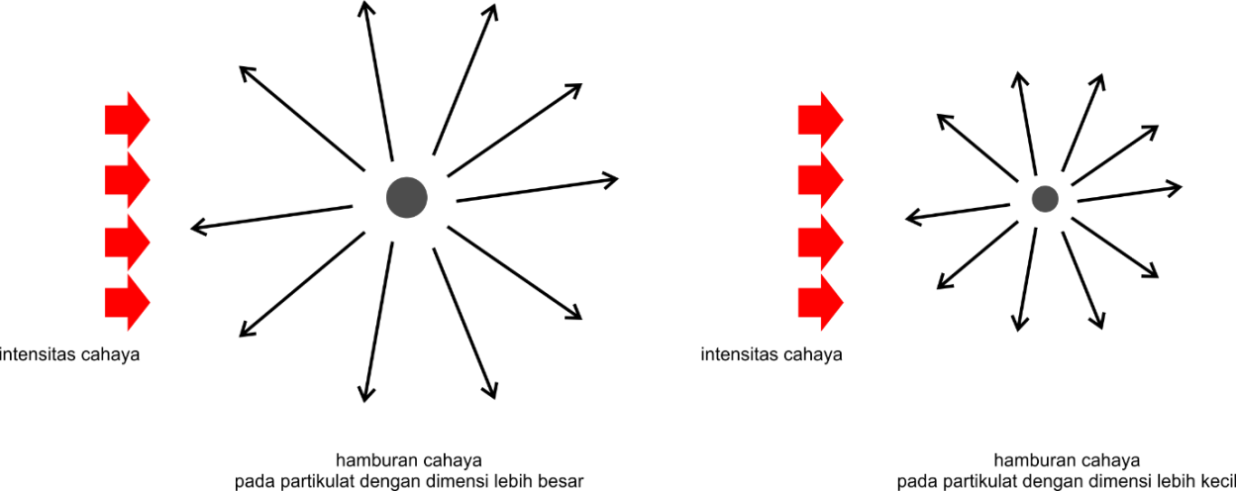

Gambar 1. Pola hamburan cahaya pada perbedaan dimensi partikulat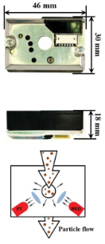
Gambar 2. Sensor partikulat SHARP GP2Y1010

Perkembangan mikrokontroller berbasis open source turut meningkatkan perkembangan sensor partikulat dalam skala kecil namun mampu memberikan akurasi yang cukup relevan sebagai pembacaan konsentrasi partikulat. Beberapa jenis sensor partikulat yang digunakan pada mikrokontroller diantaranya SHARP GP2Y1010, Syhitech DSM501, Shinyei PPD42NS, Shinyei PPD60PV, Shinyei AES-1, NIDS PSX-01E, NIDS PS02C-PWM. Namun secara umum SHARP GP2Y1010 merupakan sensor pembaca partikulat terbaik yang telah banyak digunakan dan mudah didapatkan (Holstius, dkk, 2014; Gao, dkk, 2015). Pada sensor SHARP GP2Y1010 ini, partikel yang akan dibaca konsentrasinya melalui kolom kontak di sebelah kiri dan keluar melalui keluaran kolom kontak di sebelah kanan.
Dibandingkan dengan sensor partikulat yang digunakan pada industri besar yang dipabrikasi dengan spesifikasi yang akurat dan dikalibrasi secara presisi, sensor partikulat dengan biaya murah ini perlu diverifikasi akurasi dan presisi pembacaan partikulatnya. Pada kegiatan penelitian ini dilaksanakan verifikasi sensor partikulat berbiaya murah dengan membandingkan pembacaan sensor partikulat terkalibrasi dengan sensor partikulat SHARP GP2Y1010 yang akan digunakan sebagai unit pembaca partikulat (Budde, 2014). Hasil verifikasi ini digunakan sebagai penentu konsentrasi partikulat yang digunakan pada modifikasi teknologi wet scrubber.

2. METODE PENELITIAN

2.1. Bahan Penelitian
Bahan utama yang digunakan dalam penelitian ini berupa partikel dari hasil pembakaran asap obat nyamuk dengan dimensi partikulat< 2,5 µm (Liu dkk, 2003) yang ditampung dan disalurkan melalui saluran partikulat.

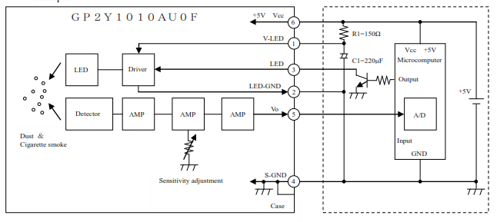
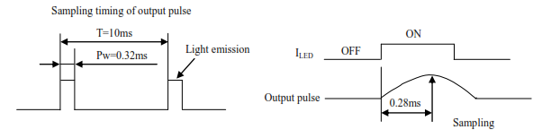
Gambar 3. Skema pengolahan data SHARP GP2Y1010 (SHARP, 2016)

2.2. Peralatan Penelitian
Peralatan utama yang digunakan dalam kalibrasi sensor partikulat terdiri dari unit sensor partikulat dan peralatan referensi adalah sensor partikulat; SHARP GP2Y1010. Sensor ini mampu membaca konsentrasi partikulat dengan resolusi < 1 detik. Konsentrasi partikulat tiap waktu merupakan perbedaan tegangan keluar yang dibaca sebagai sinyal analog 0 volt – 5 volt. Sinyal analog kemudian diolah menjadi digital dengan bantuan mikrokontroller berbasis arduino. Data disimpan dalam media penyimpanan dengan format CSV yang dapat diolah dengan software Microsoft Excel, Sensidyne Nephelometer, peralatan ini bekerja berdasarkan prinsip light scattering, dengan resolusi pengukuran tiap 1µg/m3, data akan tersimpan setiap interval 1 menit dalam format .XLS yang dapat diolah dengan software Microsoft Excel.
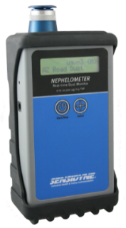
Gambar 4. Alat referensi pembacaan partikulat Sensidyne Nephelometer
2.3. Prosedur Kerja
Sensidyne Nephelometer bekerja dengan prinsip yang sama dengan sensor partikulat SHARP GP2Y1010, sensor partikulat ini dihubungkan dengan mikrokontroller berbasis Arduino yang dilengkapi dengan display dan media penyimpan data dalam bentuk micro sd, periode penyimpanan data partikulat pada sensor partikulat SHARP GP2Y1010 diset tiap interval 1 menit, menyesuaikan interval pembacaan Sensidyne Nephelometer. Konstruksi peralatan kalibrasi sensor partikulat SHARP GP2Y1010 menggunakan casing yang terbuat dari stainless steel dengan saluran partikulat yang disusun dalam satu aliran partikulat yang melewati sensor partikulat SHARP GP2Y1010 dan Sensidyne Nephelometerdalam satu pipa penghubung. Tiap rangkaian ujicoba dilakukan selama rentang pembakaran obat nyamuk bakar sampai habis. Rata – rata waktu ujicoba berkisar 6 – 7 jam, dengan laju rata – rata partikulat 1 m/detik, korelatif dengan spesifikasi peralatan pembanding Sensydine Nephelometer.
Analisis linier secara least square fitting digunakan untuk mengkorelasi hasil pembacaan partikulat SHARP GP2Y1010 terhadap Sensydine Nephelometer (Hasenfratz, 2012). Pemilihan least square fitting sebagai analisis data berdasarkan pertimbangan metode ini mampu menganalisis dengan baik hubungan linieritas pada data yang ada (Petroskaya, 2008).

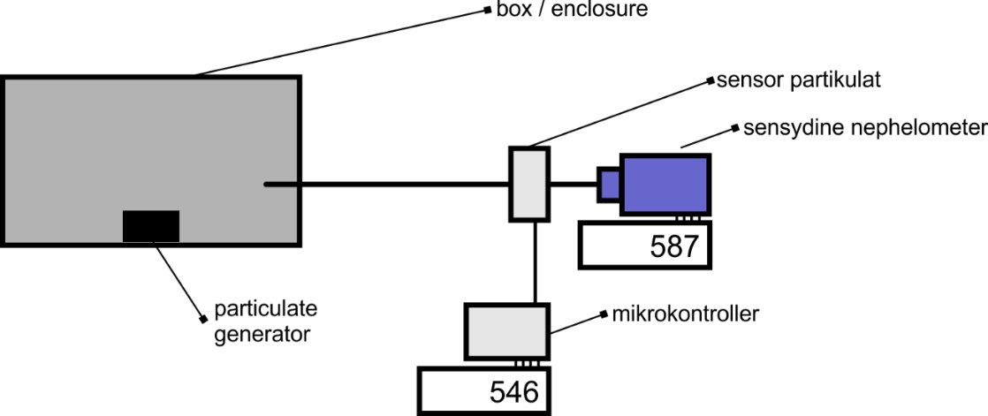

Gambar 5. Konstruksi peralatan kalibrasi sensor partikulat

3. HASIL DAN PEMBAHASAN

Sensor GP2Y1010 bekerja berdasarkan prinsip light scattering, dimana cahaya inframerah diemisikan melalui kolom kontak, ketika partikulat hasil pembakaran obat nyamuk dengan dimensi < 2,5 µm melewati kolom kontak dengan laju partikulat 1 m/detik, cahaya dihamburkan oleh partikulat dengan konsentrasi yang sebanding. Hasil ujicoba awal menunjukkan adanya “noise” seperti digambarkan pada gambar 6 menunjukkan perbedaan kurva konsentrasi partikulat selama periode waktu pengambilan data.
Meskipun menunjukkan perbedaan konsentrasi yang cukup besar, sinyal yang dihasilkan pada sensor GP2Y1010, menunjukkan pola yang relatif sama dengan konsentrasi yang diukur pada Sensydine Nephelometer sebagai referensi. Pada awal ujicoba, sensor GP2Y1010 menunjukkan pola grafis yang datar (lingkaran pada gambar 6) dibandingkan dengan pola pada Sensydine Nephelometer, hal ini disebabkan adanya gangguan cahaya artifisial yang memberikan noise pada pembacaan. Penyesuaian dengan memasang sensor GP2Y1010 pada casing yang seperti terlihat pada gambar 7 dilakukan untuk meminimalkan gangguan cahaya artifisial dari lingkungan, ujicoba dilanjutkan dengan membandingkan pembacaan partikulat pada sensor GP2Y1010 terhadap Sensydine Nephelometer.

Gambar 6. Korelasi pembacaan partikulat Sensydine Nephelometerterhadap SHARP GP2Y1010

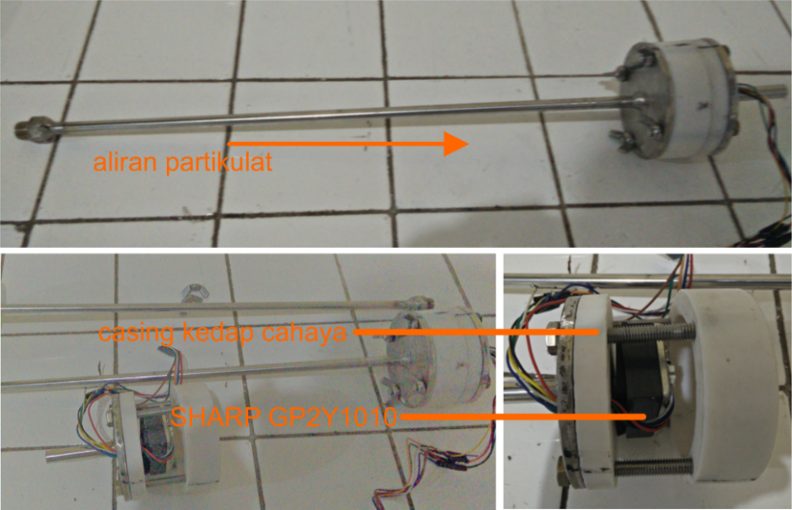

Gambar 7. Konstruksi casing sensor SHARP GP2Y1010

Gambar 8. Korelasi penyesuaian pembacaan partikulat Sensydine Nephelometer terhadap SHARP GP2Y1010

Penyesuaian perlakuan pengambilan data dilakukan untuk meningkatkan akurasi pembacaan dan pengolahan data, meliputi penyesuaian interval pengambilan data menjadi tiap 60 detik baik untuk Sensydine Nephelometer dan SHARP GP2Y1010. Hal ini dilakukan untuk mengurangi “noise” yang dihasilkan, sehingga total data yang disimpan dapat dikurangi, namun tidak mengurangi informasi secara signifikan (Budde dkk, 2013) seperti terlihat pada gambar 8.
Setelah dilakukan penyesuaian terhadap konstruksi peralatan, dilakukan kalibrasi SHARP GP2Y1010 terhadap pembacaan Sensydine Nephelometer dengan membandingkan keluaran atau konsentrasi partikulat yang terbaca pada SHARP GP2Y1010 dikorelasi dengan konsentrasi partikulat terukur. Partikulat yang dijadikan acuan merupakan partikulat yang dihasilkan pada pembakaran obat nyamuk bakardengan dimensi < 2,5 µm yang ditempatkan pada kotak tertutup dengan saluran menuju sensor SHARP GP2Y1010 dan Sensydine Nephelometer, laju partikulat dikontrol melalui pompa yang berada pada Sensydine Nephelometer sebesar 1 m/detik, seperti terlihat pada gambar 9.
Data yang dihasilkan diolah dengan least square fitting, skala linier a dan kemiringan b antara dua kurva yang dihasilkan dikalkulasi pada data yang dihasilkan seperti pada gambar 8, sebagai koefisien untuk perhitungan konsentrasi y, sehingga diperoleh persamaan (1);

$y=a.x+b$ (1)
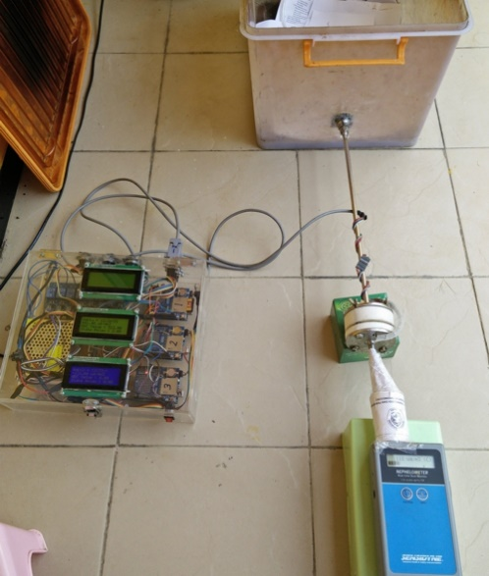

Gambar 9. Konstruksi kalibrasi SHARP GP2Y1010

Sebaran data korelasi antara pembacaan partikulat pada SHARP GP2Y1010 terhadap Sensydine Nephelometer disajikan pada gambar 10. Data hasil uji coba tersebut yang dianalisis least square fitting tersebut menghasilkan persamaan $y=44,272x-9335,2$ dengan R²0,88 terhadap pembacaan Sensydine Nephelometer.
Liniearitas kurva yang dihasilkan cukup tinggi mencapai 88%, namun masih kurang dari keberterimaan kurva linier 95%, hal ini dimungkinkan adanya interferensi suhu yang pada awalnya kami asumsikan tidak mempengaruhi pembacaan partikulat. Menurut (Jonasz, 2013) faktor suhu akan mempengaruhi akurasi pengukuran berdasarkan interferensinya terhadap gerak Brownian, korelasi fungsi sudut scattering I(τ)=〈I(t)I(t+τ)〉, dimana τ yang merupakan waktu delay pengukuran sebagai eksponensial (-q^2 δτ) dimana δ merupakan koefisien suhu dari partikulat di sekitar media.
Menurut (Spinelle, 2013) keberterimaan deviasi pembacaan konsentrasi partikulat pada peralatan dengan spesifikasi yang berbeda belum dapat dijadikan acuan secara paralel, sehingga asumsi dua faktor utama yang dibahas; pola identik pembacaan partikulat antara kedua peralatan dan linieritas kurva sebesar 0,88 dijadikan acuan penggunaan low cost particulate sensor sebagai penentu konsentrasi partikulat modifikasi proses teknologi wet scrubber.
Setelah dilakukan analisis least square fitting dengan persamaan tersebut, terlihat pola yang hampir identik antara pembacaan konsentrasi partikulat pada Sensydine Nephelometer sebagai referensi dan SHARP GP2Y1010 sebagai sensor pembaca partikulat seperti terlihat pada gambar 11.
Namun, sesuai yang disampaikan oleh (Wang, dkk, 2015) belum ada standar baku untuk mengkalibrasi sensor partikulat, sehingga dengan pola identik pembacaan sensor partikulat antara Sensidyne Nephelometer dengan SHARP GP2Y1010 dijadikan acuan penentuan konsentrasi partikulat berbasis low cost particulate sensor.

Gambar 10. Kurva sebaran data SHARP GP2Y1010 terhadap Sensydine Nephelometer

Gambar 11. Kurva kalibrasi SHARP GP2Y1010

4. KESIMPULAN

Kalibrasi low cost particulate sensor terhadap peralatan referensi dapat digunakan sebagai penentu konsentrasi partikulat yang akan digunakan sebagai sensor partikulat pada formulasi proses modifikasi teknologi wetscrubber, dengan analisis least square fitting. Pada korelasi pembacaan SHARP GP2Y1010 terhadap peralatan referensi menunjukkan linieritas yang cukup tinggi sebesar 0,88 dengan korelasi konsentrasi pembacaan SHARP GP2Y1010 $(y=44,272x-9335,2)$ dikoreksi terhadap pembacaan Sensydine Nephelometer, pada partikulat dengan dimensi < 2,5 µm dan kecepatan alir partikulat 1 m/detik.
Penggunaan sensor partikulat dengan spesifikasi teknis meliputi rentang pembacaan konsentrasi partikulat yang lebih baik dapat digunakan untuk meningkatkan akurasi pembacaan partikulat dan korelasi linier yang lebih baik terhadap peralatan pembanding.

UCAPAN TERIMAKASIH

Penulis mengucapkan kepada BBTPPI yang telah memfasilitasi kegiatan penelitian serta teman – teman anggota kegiatan penelitian yang telah mendukung dan menyelesaikan kegiatan penelitian ini.

DAFTAR PUSTAKA

Averdieck, William. 2011. Selection of Particulate Monitor. Technical Paper PCME. Cambridge.
BPS. 2016. Pertumbuhan Indeks Produksi Bulanan Industri Besar dan Sedang, 2010-2015. https://www.bps.go.id/linkTabelStatis/view/id/1062. diakses tanggal 28 Maret 2016.
Budde, Matthias. Masri, Rayan El. Riedel, Till. Beigl, Michael. 2013. Enabling Low-Cost Particulate Matter Measurement for Participatory Sensing Scenarios. Dalam prosiding 12th International Conference on Mobile and Ubiquotous Multimedia
Budde, Matthias. Zhang, Lin. Beigl, Michael. 2014. Distributed, low-cost particulate matter sensing: scenarios, challenges, approaches. Dalam prosiding 1st International Conference on Athmosperic Dust.

Gao, M., Cao, J., and Seto, E. 2015. A Distributed Network of Low-Cost Continuous Reading Sensors to Measure Spatiotemporal Variations of PM2. 5 in Xi’an, China. Environ. Pollut., 199, pp. 56–65.
Gozzi, Fernando. Ventura, Giancarlo Della. Maarcelli, Augusto. 2015. Mobile monitoring of particulate matter: State of art and perspectives. Atmospheric Pollution Research XXX, pp. 1-7
Hasenfratz, D., Saukh, O., Sturzenegger, S., Thiele, L., 2012. Participatory air pollution monitoring using smartphones. Dalam Prosiding 2nd International Workshop on Mobile Sensing, April 16-20, 2012, Beijing, China.
Holstius, D., Pillarisetti, A., Smith, K., and Seto, E. 2014. Field Calibrations of a Low-Cost Aerosol Sensor at a Regulatory Monitoring Site in California. Atmos. Meas. Tech. Discuss., 7, pp. 605–632.
Jonasz, Miroslaw. Fournier, Georges. 2011. Light Scattering by Particles in Water: Theoretical and Experimental Foundations. Academic Press.
Lee BK1, Mohan BR, Byeon SH, Lim KS, Hong EP.2013Evaluating the performance of a turbulent wet scrubber for scrubbing particulate matter. 63(5):499-506. Journal of the Air and Waste Management Association
Liu, Weili. Zhang, Junfeng. Hashim, Jamal H. Jalaludin, Juliana. Hashim, Zailina. Goldstein, Bernard D. 2003. Mosquito Coil Emissions and Health Implications. 111(12):1454-1460. Environmental Health Perspectives
Mishchenko, Michael I. Travis, Larry D. Lacis, Andrew A. 2002. Scattering, Absorption, and Emission of Light by Small Particles.Cambridge University Press. Cambridge.
Petroskaya, N.B. 2008. The Accuracy Of Least-Squares Approximation On Highly Stretched Meshes.International Journal of Computational Methods Vol. 5, No. 3 (2008), pp. 449–462
Spinelle, L., Gerboles, M., and Aleixandre, M. 2013. Protocol of Evaluation and Calibration of Low-Cost Gas Sensors for the Monitoring of Air Pollution. Publication Ofﬁce of the European Union, Luxembourg,
Wang, Yang. Li, Jiayu. Jing, He. Zhang, Qiang. Jiang, Jingkun. Biswas, Pratim. 2015. Laboratory Evaluation and Calibration of Three Low-Cost Particle Sensors for Particulate Matter Measurement. Aerosol Science and Technology. ISSN: 0278-6826. pp. 1063 - 1076.
World Health Organization (WHO), 2011. http://www.who.int/mediacentre/news/releases/2011/air_pollution_20110926/en/index.html. diakses tanggal 28 Maret 2016

